**为什么同时使用链路级和端到端可靠性?**

**链路层只是保证传输数据的可靠性 0-0 1-1但是如果数据发生丢包或者失序的话，仍然是不可靠传输。运输层是端对端的，能够保证有序性和解决丢包问题。同时实际上也不可能让链路层全部负担差错检查工作，这样会给网络带来很大的负担。现实中使用的是没有差错检查的ppp，差错检查有上层解决**

**如果在因特网中的所有链路都提供可靠交付服务，TCP可靠传输服务是多余的吗？**

**同上**

**如果传输过程中，DR最后2个比特翻转，用G是否可以检测出来？**

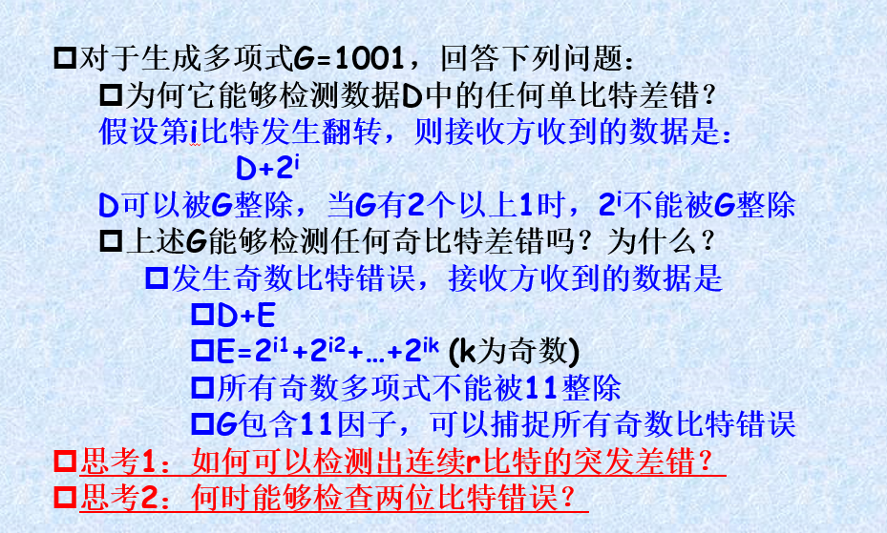



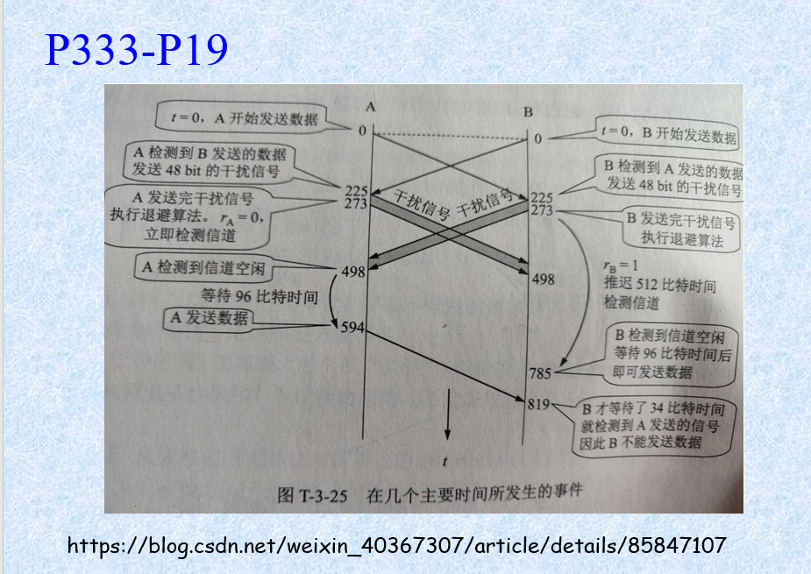

**检测信道是否空闲就是检测那一瞬间数据是否到达了节点，如果数据在路上了但还没有到达，仍然检测的是空闲**

**是否可以只用MAC地址或者IP地址？**

**理论上只有MAC地址或者只有IP地址都是可以的。但是若只有MAC地址，那么网桥需要维护一张世界上所有设备MAC地址的表格来完成消息的发送，实际上是行不通的（内存不够、查找速度慢、MAC地址格式不统一）。而有了IP地址，那么就可以对网络进行分层，把这些需要存储的信息一级一级的分散下去（分散存储）。而且由于IP地址的格式是统一的，因此实现起来更加方便。**

技术上是可行的。但实际上为了向下兼容，保留了MAC地址。

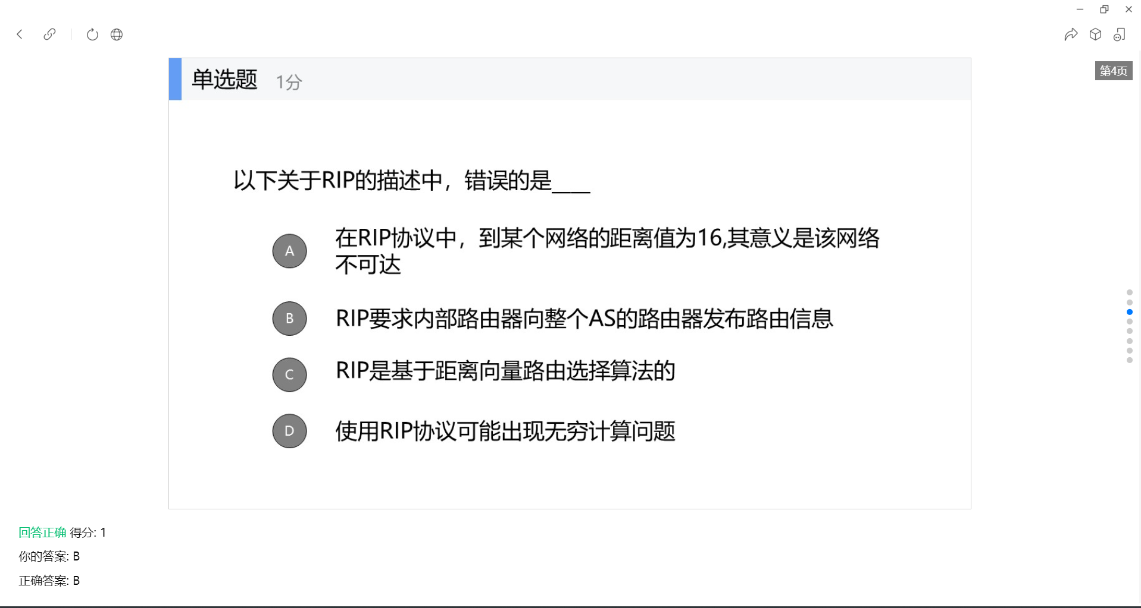

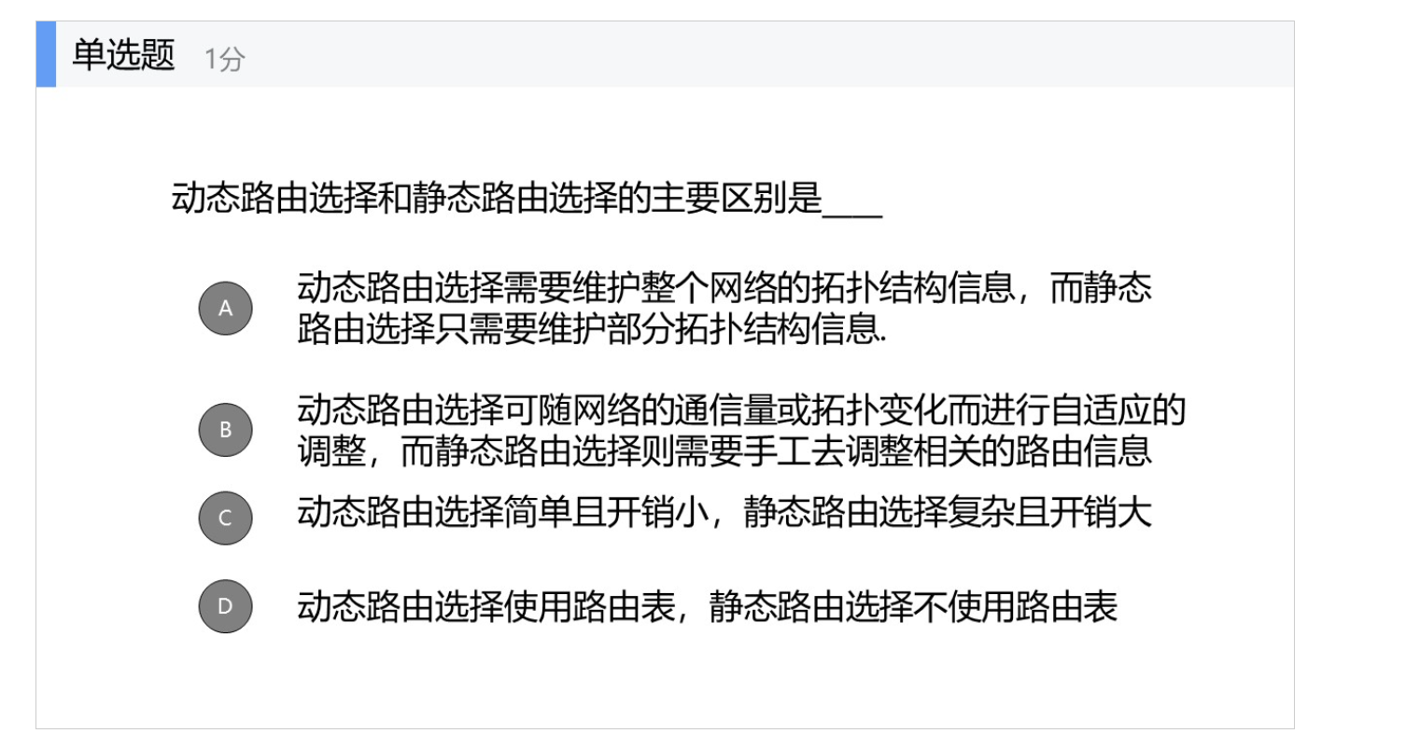

**运输层的连接建立与网络层连接建立的区别？**

运输层的连接建立仅涉及两个端系统，两个端系统独自决定运输层连接的参数（初始序号和流量控制窗口长度），端系统知道该运输层连接，但网络中路由器对这些完全不知情。

虚电路网络层，沿着两个端系统之间的路径上的路由器都要参与虚电路的建立，且每台路由器都完全知道经过它的所有虚电路。

